Национальный Исследовательский Университет

Информационных Технологий Механики и Оптики

Курсовая работа по дискретной математике

«Синтез комбинационных схем»

Выполнил:

обучающийся Р3110

Бавыкин Роман

Преподаватель:

Поляков Владимир Иванович

Вариант 4

Санкт-Петербург

2020 г.

|  |  |
| --- | --- |
| Условия, при которых f=1 | Условия, при которых f=d |
| 2≤|x1x2x5-x3x4|≤4 | |x1x2x5-x3x4|=5 |

**Составление таблицы истинности**

|  |  |  |  |  |  |  |  |
| --- | --- | --- | --- | --- | --- | --- | --- |
| N | X1X2X3X4X5 | X1X2X5 | (X1X2X5)10 | X3X4 | (X3X4)10 | |- | | f |
| 0 | 0 0 0 0 0 | 0 0 0 | 0 | 0 0 | 0 | 0 | 0 |
| 1 | 0 0 0 0 1 | 0 0 1 | 1 | 0 0 | 0 | 1 | 0 |
| 2 | 0 0 0 1 0 | 0 0 0 | 0 | 0 1 | 1 | 1 | 0 |
| 3 | 0 0 0 1 1 | 0 0 1 | 1 | 0 1 | 1 | 0 | 0 |
| 4 | 0 0 1 0 0 | 0 0 0 | 0 | 1 0 | 2 | 2 | 1 |
| 5 | 0 0 1 0 1 | 0 0 1 | 1 | 1 0 | 2 | 1 | 0 |
| 6 | 0 0 1 1 0 | 0 0 0 | 0 | 1 1 | 3 | 3 | 1 |
| 7 | 0 0 1 1 1 | 0 0 1 | 1 | 1 1 | 3 | 2 | 1 |
| 8 | 0 1 0 0 0 | 0 1 0 | 2 | 0 0 | 0 | 2 | 1 |
| 9 | 0 1 0 0 1 | 0 1 1 | 3 | 0 0 | 0 | 3 | 1 |
| 10 | 0 1 0 1 0 | 0 1 0 | 2 | 0 1 | 1 | 1 | 0 |
| 11 | 0 1 0 1 1 | 0 1 1 | 3 | 0 1 | 1 | 2 | 1 |
| 12 | 0 1 1 0 0 | 0 1 0 | 2 | 1 0 | 2 | 0 | 0 |
| 13 | 0 1 1 0 1 | 0 1 1 | 3 | 1 0 | 2 | 1 | 0 |
| 14 | 0 1 1 1 0 | 0 1 0 | 2 | 1 1 | 3 | 1 | 0 |
| 15 | 0 1 1 1 1 | 0 1 1 | 3 | 1 1 | 3 | 0 | 0 |
| 16 | 1 0 0 0 0 | 1 0 0 | 4 | 0 0 | 0 | 4 | 1 |
| 17 | 1 0 0 0 1 | 1 0 1 | 5 | 0 0 | 0 | 5 | d |
| 18 | 1 0 0 1 0 | 1 0 0 | 4 | 0 1 | 1 | 3 | 1 |
| 19 | 1 0 0 1 1 | 1 0 1 | 5 | 0 1 | 1 | 4 | 1 |
| 20 | 1 0 1 0 0 | 1 0 0 | 4 | 1 0 | 2 | 2 | 1 |
| 21 | 1 0 1 0 1 | 1 0 1 | 5 | 1 0 | 2 | 3 | 1 |
| 22 | 1 0 1 1 0 | 1 0 0 | 4 | 1 1 | 3 | 1 | 0 |
| 23 | 1 0 1 1 1 | 1 0 1 | 5 | 1 1 | 3 | 2 | 1 |
| 24 | 1 1 0 0 0 | 1 1 0 | 6 | 0 0 | 0 | 6 | 0 |
| 25 | 1 1 0 0 1 | 1 1 1 | 7 | 0 0 | 0 | 7 | 0 |
| 26 | 1 1 0 1 0 | 1 1 0 | 6 | 0 1 | 1 | 5 | d |
| 27 | 1 1 0 1 1 | 1 1 1 | 7 | 0 1 | 1 | 6 | 0 |
| 28 | 1 1 1 0 0 | 1 1 0 | 6 | 1 0 | 2 | 4 | 1 |
| 29 | 1 1 1 0 1 | 1 1 1 | 7 | 1 0 | 2 | 5 | d |
| 30 | 1 1 1 1 0 | 1 1 0 | 6 | 1 1 | 3 | 3 | 1 |
| 31 | 1 1 1 1 1 | 1 1 1 | 7 | 1 1 | 3 | 4 | 1 |

**Представить булевую функцию в аналитическом виде с помощью КДНФ и ККНФ**

**КДНФ:**

$$\begin{aligned}f={\overline{x}}_{1}{\overline{x}}_{2}x_{3}{\overline{x}}_{4}{\overline{x}}_{5}∨{\overline{x}}_{1}{\overline{x}}_{2}x_{3}x_{4}{\overline{x}}_{5}∨{\overline{x}}_{1}{\overline{x}}_{2}x_{3}x_{4}x_{5}∨{\overline{x}}_{1}x_{2}{\overline{x}}_{3}{\overline{x}}_{4}{\overline{x}}_{5}∨{\overline{x}}_{1}x_{2}{\overline{x}}_{3}{\overline{x}}_{4}x_{5}∨{\overline{x}}_{1}x_{2}{\overline{x}}_{3}x_{4}x_{5}∨ \\ ∨x_{1}{\overline{x}}_{2}{\overline{x}}_{3}{\overline{x}}_{4}{\overline{x}}_{5}∨x_{1}{\overline{x}}_{2}{\overline{x}}_{3}x_{4}{\overline{x}}_{5}∨x_{1}{\overline{x}}_{2}{\overline{x}}_{3}x_{4}x_{5}∨x_{1}{\overline{x}}_{2}x_{3}{\overline{x}}_{4}{\overline{x}}_{5}∨x_{1}{\overline{x}}_{2}x_{3}{\overline{x}}_{4}x_{5}∨x_{1}{\overline{x}}_{2}x_{3}x_{4}x_{5}∨ \\ ∨x_{1}x_{2}x_{3}{\overline{x}}_{4}{\overline{x}}_{5}∨x_{1}x_{2}x_{3}x_{4}{\overline{x}}_{5}∨x_{1}x_{2}x_{3}x_{4}x_{5}\end{aligned}$$

**ККНФ:**

$\begin{aligned}f=\left(x_{1}∨x_{2}∨x_{3}∨x_{4}∨x_{5}\right)\left(x_{1}∨x_{2}∨x_{3}∨x_{4}∨{\overline{x}}_{5}\right)\left(x_{1}∨x_{2}∨x_{3}∨{\overline{x}}_{4}∨x_{5}\right)\left(x_{1}∨x_{2}∨x_{3}∨{\overline{x}}_{4}∨{\overline{x}}_{5}\right) \\ \left(x_{1}∨x_{2}∨{\overline{x}}_{3}∨x_{4}∨{\overline{x}}_{5}\right)\left(x_{1}∨{\overline{x}}_{2}∨x_{3}∨{\overline{x}}_{4}∨x_{5}\right)\left(x_{1}∨{\overline{x}}_{2}∨{\overline{x}}_{3}∨x_{4}∨x_{5}\right)\left(x_{1}∨{\overline{x}}_{2}∨{\overline{x}}_{3}∨x_{4}∨{\overline{x}}_{5}\right) \\ \left(x_{1}∨{\overline{x}}_{2}∨{\overline{x}}_{3}∨{\overline{x}}_{4}∨x_{5}\right)\left(x_{1}∨{\overline{x}}_{2}∨{\overline{x}}_{3}∨{\overline{x}}_{4}∨{\overline{x}}_{5}\right)\left({\overline{x}}_{1}∨x_{2}∨{\overline{x}}_{3}∨{\overline{x}}_{4}∨x_{5}\right)\left({\overline{x}}_{1}∨{\overline{x}}_{2}∨x_{3}∨x_{4}∨x_{5}\right) \\ \left({\overline{x}}_{1}∨{\overline{x}}_{2}∨x_{3}∨x_{4}∨{\overline{x}}_{5}\right)\left({\overline{x}}_{1}∨{\overline{x}}_{2}∨x_{3}∨{\overline{x}}_{4}∨{\overline{x}}_{5}\right)\end{aligned}$

**Минимизация булевой функции методом Квайна-Мак-Класки**

**Нахождение простых импликант (максимальных кубов):**

|  |  |  |  |  |  |  |  |  |
| --- | --- | --- | --- | --- | --- | --- | --- | --- |
| **K0 ∪ N(f)** | | **K1(f)** | | | **K2(f)** | | | **Z(f)** |
| 1. 00100 | v | **1. 001X0** |  | 1-4 | **1. 100XX** | 4-11 | 5-9 | **1. 100XX** |
| 2. 01000 | v | **2. X0100** |  | 1-8 | **2. 10X0X** | 4-13 | 6-10 | **2. 10X0X** |
| 3. 10000 | v | **3. 0100X** |  | 2-5 | **3. 10XX1** | 9-17 | 10-16 | **3. 10XX1** |
| 4. 00110 | v | 4. 1000X | v | 3-6 | **4. 1X10X** | 13-20 | 14-18 | **4. 1X10X** |
| 5. 01001 | v | 5. 100X0 | v | 3-7 | **5. 1X1X1** | 17-23 | 18-22 | **5. 1X1X1** |
| 6. 10001 | v | 6. 10X00 | v | 3-8 | **6. 111XX** | 20-24 | 21-23 | **6. 111XX** |
| 7. 10010 | v | **7. 0011X** |  | 4-9 |  |  |  | **7. 001X0** |
| 8. 10100 | v | **8. 010X1** |  | 5-10 |  |  |  | **8. X0100** |
| 9. 00111 | v | 9. 100X1 | v | 6-11 |  |  |  | **9. 0100X** |
| 10. 01011 | v | 10. 10X01 | v | 6-12 | **K3(f)** = ∅ |  |  | **10. 0011X** |
| 11. 10011 | v | 11. 1001X | v | 7-11 |  |  |  | **11. 010X1** |
| 12. 10101 | v | **12. 1X010** |  | 7-13 |  |  |  | **12. 1X010** |
| 13. 11010 | v | 13. 1010X | v | 8-12 |  |  |  | **13. X0111** |
| 14. 11100 | v | 14. 1X100 | v | 8-14 |  |  |  | **14. 11X10** |
| 15. 10111 | v | **15. X0111** |  | 9-15 |  |  |  |  |
| 16. 11101 | v | 16. 10X11 | v | 11-15 |  |  |  |  |
| 17. 11110 | v | 17. 101X1 | v | 12-15 |  |  |  |  |
| 18. 11111 | v | 18. 1X101 | v | 12-16 |  |  |  |  |
|  |  | **19. 11X10** |  | 13-17 |  |  |  |  |
|  |  | 20. 1110X | v | 14-16 |  |  |  |  |
|  |  | 21. 111X0 | v | 14-17 |  |  |  |  |
|  |  | 22. 1X111 | v | 15-18 |  |  |  |  |
|  |  | 23. 111X1 | v | 16-18 |  |  |  |  |
|  |  | 24. 1111X | v | 17-18 |  |  |  |  |

**Импликантная таблица:**

|  |  |  |  |  |  |  |  |  |  |  |  |  |  |  |  |  |
| --- | --- | --- | --- | --- | --- | --- | --- | --- | --- | --- | --- | --- | --- | --- | --- | --- |
| Простые импликанты  (максимальные кубы) | | 0-кубы | | | | | | | | | | | | | | |
| 0  0  1  0  0 | 0  0  1  1  0 | 0  0  1  1  1 | 0  1  0  0  0 | 0  1  0  0  1 | 0  1  0  1  1 | 1  0  0  0  0 | 1  0  0  1  0 | 1  0  0  1  1 | 1  0  1  0  0 | 1  0  1  0  1 | 1  0  1  1  1 | 1  1  1  0  0 | 1  1  1  1  0 | 1  1  1  1  1 |
| 1 | 2 | 3 | 4 | 5 | 6 | 7 | 8 | 9 | 10 | 11 | 12 | 13 | 14 | 15 |
| 1 | 100XX |  |  |  |  |  |  | * | * | * |  |  |  |  |  |  |
| 2 | 10X0X |  |  |  |  |  |  |  |  |  | * | * |  |  |  |  |
| 3 | 10XX1 |  |  |  |  |  |  |  |  | * |  | * | * |  |  |  |
| 4 | 1X10X |  |  |  |  |  |  |  |  |  | * | * |  |  |  |  |
| 5 | 1X1X1 |  |  |  |  |  |  |  |  |  |  | * | * |  |  | * |
| 6 | 111XX |  |  |  |  |  |  |  |  |  |  |  |  | * | * | * |
| 7 | 001X0 | * | * |  |  |  |  |  |  |  |  |  |  |  |  |  |
| 8 | X0100 | * |  |  |  |  |  |  |  |  | * |  |  |  |  |  |
| 9 | 0100X |  |  |  | * | * |  |  |  |  |  |  |  |  |  |  |
| 10 | 0011X |  | * | * |  |  |  |  |  |  |  |  |  |  |  |  |
| 11 | 010X1 |  |  |  |  | * | * |  |  |  |  |  |  |  |  |  |
| 12 | 1X010 |  |  |  |  |  |  |  | * |  |  |  |  |  |  |  |
| 13 | X0111 |  |  | * |  |  |  |  |  |  |  |  | * |  |  |  |
| 14 | 11X10 |  |  |  |  |  |  |  |  |  |  |  |  |  | * |  |

Импликанты 1, 6, 9 и 11 — существенные. $T=\left\{\begin{aligned}100XX \\ 111XX \\ 0100X \\ 010X1\end{aligned}\right\}$

**Приведенная импликантная таблица:**

|  |  |  |  |  |  |  |  |
| --- | --- | --- | --- | --- | --- | --- | --- |
| Простые импликанты  (максимальные кубы) | | 0-кубы | | | | | |
| 0  0  1  0  0 | 0  0  1  1  0 | 0  0  1  1  1 | 1  0  1  0  0 | 1  0  1  0  1 | 1  0  1  1  1 |
| a | b | c | d | e | f |
| 10X0X | A |  |  |  | * | * |  |
| 10XX1 | B |  |  |  |  | * | * |
| 1X10X | C |  |  |  | * | * |  |
| 1X1X1 | D |  |  |  |  | * | * |
| 001X0 | E | * | * |  |  |  |  |
| X0100 | F | * |  |  | * |  |  |
| 0011X | G |  | * | * |  |  |  |
| 1X010 | H |  |  |  |  |  |  |
| X0111 | I |  |  | * |  |  | * |
| 11X10 | J |  |  |  |  |  |  |

**Определение минимального покрытия. Метод Петрика:**

Выпишем булево выражение Y, определяющие условие покрытия всех 0-кубов, не покрываемых сущевственными импликантами.

$$\begin{aligned}Y=\left(E∨F\right)\left(E∨G\right)\left(G∨I\right)\left(A∨C∨F\right)\left(A∨B∨C∨D\right)\left(B∨D∨I\right)= \\ =ABEG∨ADEG∨BCEG∨CDEG∨AEI∨CEI∨BEFI∨DEFI∨AFGI∨CFGI∨BFG∨DFG\end{aligned}$$

**Возможны следующие варианты покрытия:**

$\begin{aligned}С_{1}=\left\{\begin{aligned}T \\ A \\ B \\ E \\ G\end{aligned}\right\} \\ S_{1}^{a}=28 \\ S_{1}^{b}\end{aligned}$; $\begin{aligned}С_{2}=\left\{\begin{aligned}T \\ A \\ D \\ E \\ G\end{aligned}\right\} \\ S_{2}^{a}=28 \\ S_{2}^{b}=36\end{aligned}$; $\begin{aligned}С_{3}=\left\{\begin{aligned}T \\ B \\ C \\ E \\ G\end{aligned}\right\} \\ S_{3}^{a}=28 \\ S_{3}^{b}=36\end{aligned}$; $\begin{aligned}С_{4}=\left\{\begin{aligned}T \\ C \\ D \\ E \\ G\end{aligned}\right\} \\ S_{4}^{a}=28 \\ S_{4}^{b}=36\end{aligned}$; $\begin{aligned}С_{5}=\left\{\begin{aligned}T \\ A \\ E \\ I\end{aligned}\right\} \\ S_{5}^{a}=25 \\ S_{5}^{b}=32\end{aligned}$; $\begin{aligned}С_{6}=\left\{\begin{aligned}T \\ C \\ E \\ I\end{aligned}\right\} \\ S_{6}^{a}=25 \\ S_{6}^{b}=32\end{aligned}$;

$\begin{aligned}С_{7}=\left\{\begin{aligned}T \\ B \\ E \\ F \\ I\end{aligned}\right\} \\ S_{7}^{a}=29 \\ S_{7}^{b}=37\end{aligned}$; $\begin{aligned}С_{8}=\left\{\begin{aligned}T \\ D \\ E \\ F \\ I\end{aligned}\right\} \\ S_{8}^{a}=29 \\ S_{8}^{b}=37\end{aligned}$; $\begin{aligned}С_{3}=\left\{\begin{aligned}T \\ B \\ C \\ E \\ G\end{aligned}\right\} \\ S_{3}^{a}=28 \\ S_{3}^{b}=36\end{aligned}$; $\begin{aligned}С_{10}=\left\{\begin{aligned}T \\ C \\ F \\ G \\ I\end{aligned}\right\} \\ S_{10}^{a}=29 \\ S_{10}^{b}=37\end{aligned}$; $\begin{aligned}С_{11}=\left\{\begin{aligned}T \\ B \\ F \\ G\end{aligned}\right\} \\ S_{11}^{a}=25 \\ S_{11}^{b}=32\end{aligned}$; $\begin{aligned}С_{12}=\left\{\begin{aligned}T \\ D \\ F \\ G\end{aligned}\right\} \\ S_{12}^{a}=25 \\ S_{12}^{b}=32\end{aligned}$

**Минимальные покрытия:**

$$С_{1min}\left(f\right)=\left\{\begin{aligned}100XX \\ 111XX \\ 0100X \\ 010X1 \\ 10X0X \\ 001X0 \\ X0111\end{aligned}\right\}С_{2min}\left(f\right)=\left\{\begin{aligned}100XX \\ 111XX \\ 0100X \\ 010X1 \\ 1X10X \\ 001X0 \\ X0111\end{aligned}\right\}С_{3min}\left(f\right)=\left\{\begin{aligned}100XX \\ 111XX \\ 0100X \\ 010X1 \\ 10XX1 \\ X0100 \\ 0011X\end{aligned}\right\}С_{4min}\left(f\right)=\left\{\begin{aligned}100XX \\ 111XX \\ 0100X \\ 010X1 \\ 1X1X1 \\ 001X0 \\ X0111\end{aligned}\right\}$$

$$S_{min}^{a}=25;S_{min}^{b}=32$$

**Этим покрытиям соответствуют МДНФ следующего вида:**

$$f_{1}=x_{1}{\overline{x}}_{2}{\overline{x}}_{3}∨x_{1}x_{2}x_{3}∨{\overline{x}}_{1}x_{2}{\overline{x}}_{3}{\overline{x}}_{4}∨{\overline{x}}_{1}x_{2}{\overline{x}}_{3}x_{5}∨x_{1}{\overline{x}}_{2}{\overline{x}}_{4}∨{\overline{x}}_{1}{\overline{x}}_{2}x_{3}{\overline{x}}_{5}∨{\overline{x}}_{2}x_{3}x_{4}x_{5}$$

$$f_{2}=x_{1}{\overline{x}}_{2}{\overline{x}}_{3}∨x_{1}x_{2}x_{3}∨{\overline{x}}_{1}x_{2}{\overline{x}}_{3}{\overline{x}}_{4}∨{\overline{x}}_{1}x_{2}{\overline{x}}_{3}x_{5}∨x_{1}x_{3}{\overline{x}}_{4}∨{\overline{x}}_{1}{\overline{x}}_{2}x_{3}{\overline{x}}_{5}∨{\overline{x}}_{2}x_{3}x_{4}x_{5}$$

$$f_{3}=x_{1}{\overline{x}}_{2}{\overline{x}}_{3}∨x_{1}x_{2}x_{3}∨{\overline{x}}_{1}x_{2}{\overline{x}}_{3}{\overline{x}}_{4}∨{\overline{x}}_{1}x_{2}{\overline{x}}_{3}x_{5}∨x_{1}{\overline{x}}_{2}x_{5}∨{\overline{x}}_{2}x_{3}{\overline{x}}_{4}{\overline{x}}_{5}∨{\overline{x}}_{1}{\overline{x}}_{2}x_{3}x_{4}$$

$$f_{4}=x_{1}{\overline{x}}_{2}{\overline{x}}_{3}∨x_{1}x_{2}x_{3}∨{\overline{x}}_{1}x_{2}{\overline{x}}_{3}{\overline{x}}_{4}∨{\overline{x}}_{1}x_{2}{\overline{x}}_{3}x_{5}∨x_{1}x_{3}x_{5}∨{\overline{x}}_{2}x_{3}{\overline{x}}_{4}{\overline{x}}_{5}∨{\overline{x}}_{1}{\overline{x}}_{2}x_{3}x_{4}$$

**Минимизация булевой функции на картах Карно. Определение МДНФ**

|  |  |  |  |  |  |  |  |  |  |  |  |  |
| --- | --- | --- | --- | --- | --- | --- | --- | --- | --- | --- | --- | --- |
|  | x1x2 |  |  |  |  |  |  | x1x2 |  |  |  |  |
| x3x4 |  | 00 | 01 | 11 | 10 |  | x3x4 |  | 00 | 10 | 11 | 10 |
|  | 00 |  | 1 |  | 1 |  |  | 00 |  | 1 |  | d |
|  | 01 |  |  | d | 1 |  |  | 01 |  | 1 |  | 1 |
|  | 11 | 1 |  | 1 |  |  |  | 11 | 1 |  | 1 | 1 |
|  | 10 | 1 |  | 1 | 1 |  |  | 10 |  |  | d | 1 |
|  |  | x5=0 | | |  |  |  |  | x5=1 | | |  |

Получаем $С_{min}\left(f\right)=\left\{\begin{aligned}100XX \\ 10XX1 \\ 111XX \\ 010X1 \\ 0011X \\ 0100X \\ X0100\end{aligned}\right\}\left(\begin{aligned}1 \\ 2 \\ 3 \\ 4 \\ 5 \\ 6 \\ 7\end{aligned}\right)S^{a}=25,S^{b}=32$

**МДНФ имеет следующий вид:**

$$f=x_{1}{\overline{x}}_{2}{\overline{x}}_{3}∨x_{1}{\overline{x}}_{2}x_{5}∨x_{1}x_{2}x_{3}∨{\overline{x}}_{1}x_{2} {\overline{x}}_{3}x_{5}∨{\overline{x}}_{1}{\overline{x}}_{2}x_{3}x_{4}∨{\overline{x}}_{1}x_{2}{\overline{x}}_{3}{\overline{x}}_{4}∨{\overline{x}}_{2}x_{3}{\overline{x}}_{4}{\overline{x}}_{5}$$

**Определение МКНФ:**

|  |  |  |  |  |  |  |  |  |  |  |  |  |
| --- | --- | --- | --- | --- | --- | --- | --- | --- | --- | --- | --- | --- |
|  | x4x5 |  |  |  |  |  |  | x4x5 |  |  |  |  |
| x2x3 |  | 00 | 01 | 11 | 10 |  | x2x3 |  | 00 | 01 | 11 | 10 |
|  | 00 | 0 | 0 | 0 | 0 |  |  | 00 |  | d |  |  |
|  | 01 |  | 0 |  |  |  |  | 01 |  |  |  | 0 |
|  | 11 | 0 | 0 | 0 | 0 |  |  | 11 |  | d |  |  |
|  | 10 |  |  |  | 0 |  |  | 10 | 0 | 0 | 0 | d |
|  |  |  | x1=0 |  |  |  |  |  |  | x1=1 |  |  |

Получаем $C_{min}\bar{\left(f\right)}=\left\{\begin{aligned}000XX \\ 011XX \\ 110XX \\ 0X101 \\ 01X10 \\ 10110\end{aligned}\right\}\left(\begin{aligned}1 \\ 2 \\ 3 \\ 4 \\ 5 \\ 6\end{aligned}\right)S^{a}=22,S^{b}=28$

**МКНФ имеет следующий вид:**

$$f=\left(x_{1}∨x_{2}∨x_{3}\right)⋅\left(x_{1}∨{\overline{x}}_{2}∨{\overline{x}}_{3}\right)⋅\left({\overline{x}}_{1}∨{\overline{x}}_{2}∨x_{3}\right)⋅\left(x_{1}∨{\overline{x}}_{3}∨x_{4}∨{\overline{x}}_{5}\right)⋅\left(x_{1}∨{\overline{x}}_{2}∨{\overline{x}}_{4}∨x_{5}\right)⋅\left({\overline{x}}_{1}∨x_{2}∨{\overline{x}}_{3}∨{\overline{x}}_{4}∨x_{5}\right)$$

**Преобразование минимальных форм булевой функции.**

**Факторное преобразование для МДНФ:**

$$f=x_{1}{\overline{x}}_{2}{\overline{x}}_{3}∨x_{1}{\overline{x}}_{2}x_{5}∨x_{1}x_{2}x_{3}∨{\overline{x}}_{1}x_{2}{\overline{x}}_{3}x_{5}∨{\overline{x}}_{1}{\overline{x}}_{2}x_{3}x_{4}∨{\overline{x}}_{1}x_{2}{\overline{x}}_{3}{\overline{x}}_{4}∨{\overline{x}}_{2}x_{3}{\overline{x}}_{4}{\overline{x}}_{5}$$

SQ=32

$$f=x_{1}\left({\overline{x}}_{2}\left({\overline{x}}_{3}∨x_{5}\right)∨x_{2}x_{3}\right)∨{\overline{x}}_{1}\left(x_{2}{\overline{x}}_{3}\left(x_{5}∨{\overline{x}}_{4}\right)∨{\overline{x}}_{2}x_{3}x_{4}\right)∨{\overline{x}}_{2}x_{3}{\overline{x}}_{4}{\overline{x}}_{5}$$

SQ=29

Декомпозиция: введем вспомогательную функцию

$$φ={\overline{x}}_{3}∨x_{5} \overline{φ}=x_{3}{\overline{x}}_{5}$$

$$f=x_{1}\left({\overline{x}}_{2}φ∨x_{2}x_{3}\right)∨{\overline{x}}_{1}\left(x_{2}{\overline{x}}_{3}\left(x_{5}∨{\overline{x}}_{4}\right)∨{\overline{x}}_{2}x_{3}x_{4}\right)∨{\overline{x}}_{2}{\overline{x}}_{4}\overline{φ}$$

**Факторное преобразование для МКНФ:**

$$f=\left(x_{1}∨x_{2}∨x_{3}\right)⋅\left(x_{1}∨{\overline{x}}_{2}∨{\overline{x}}_{3}\right)⋅\left({\overline{x}}_{1}∨{\overline{x}}_{2}∨x_{3}\right)⋅\left(x_{1}∨{\overline{x}}_{3}∨x_{4}∨{\overline{x}}_{5}\right)⋅\left(x_{1}∨{\overline{x}}_{2}∨{\overline{x}}_{4}∨x_{5}\right)⋅\left({\overline{x}}_{1}∨x_{2}∨{\overline{x}}_{3}∨{\overline{x}}_{4}∨x_{5}\right)$$

SQ=28

$$f=\left(x_{1}∨ {\overline{x}}_{3}∨ {\overline{x}}_{2}\left(x_{4}∨ {\overline{x}}_{5}\right)\right)\left(x_{1}{\overline{x}}_{2}∨{\overline{x}}_{1}x_{2}∨x_{3}\right)\left( {\overline{x}}_{4}∨x_{5}∨\left(x_{1}∨ {\overline{x}}_{2}\right)\left( {\overline{x}}_{1}∨x_{2}∨ {\overline{x}}_{3}\right)\right)$$

SQ=27

Декомпозиция: введём вспомогательные функции

$φ=x_{1}∨{\overline{x}}_{2} \overline{φ}={\overline{x}}_{1}x_{2} β={\overline{x}}_{1}∨x_{2} \overline{β}=x_{1}{\overline{x}}_{2}$

$$f=\left(x_{1}∨{\overline{x}}_{3}∨{\overline{x}}_{2}\left(x_{4}∨{\overline{x}}_{5}\right)\right)\left(\overline{β}∨\overline{φ}∨x_{3}\right)\left({\overline{x}}_{4}∨x_{5}∨φ\left(β∨ {\overline{x}}_{3}\right)\right)$$

SQ = 26

**Синтез комбинационных схем в булевом базисе**

С парафазными входами:

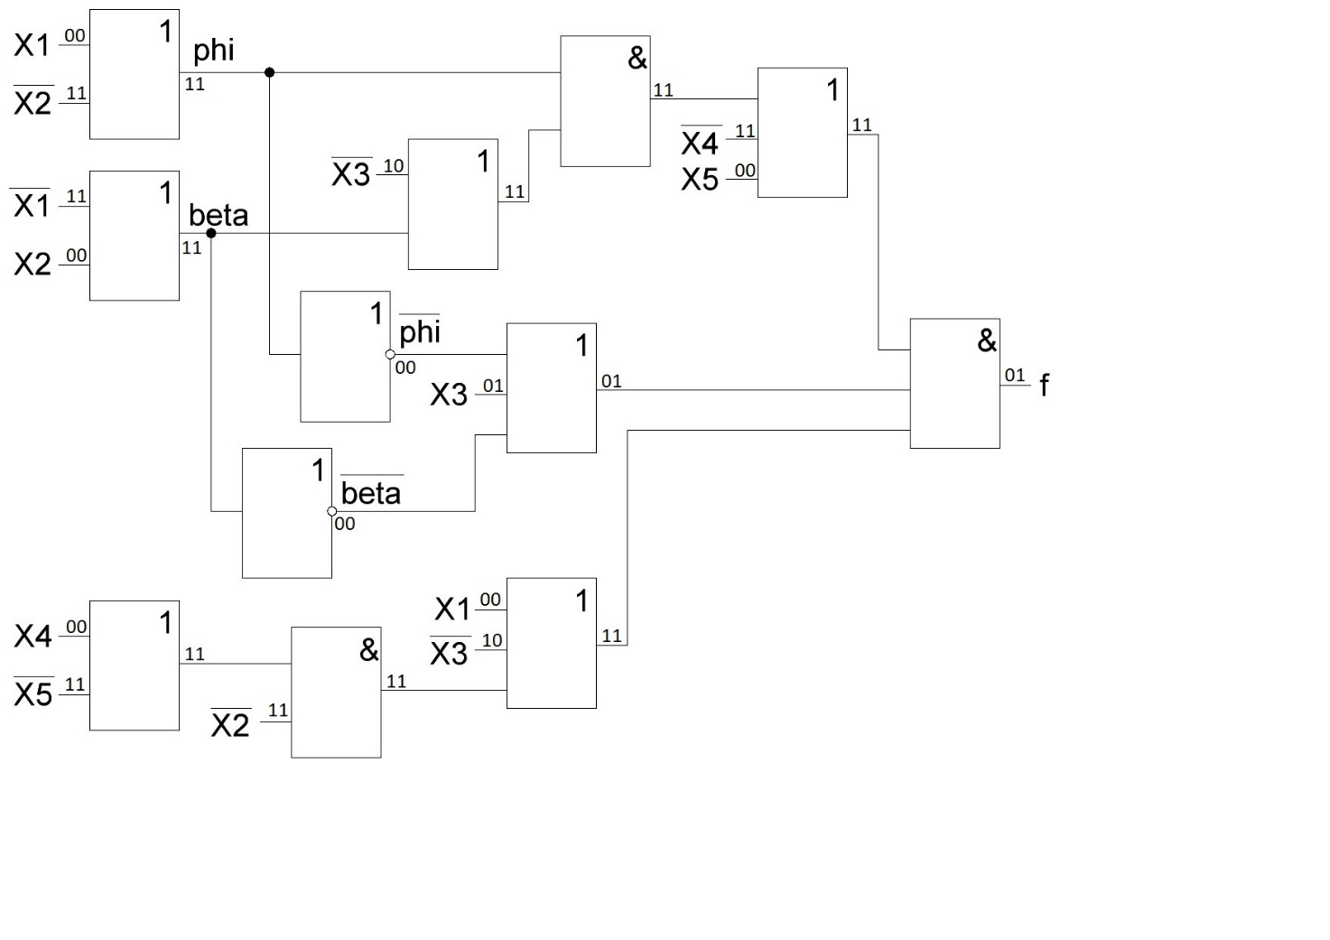

Задержка схемы с парафазными входами T = 5τ, цена схемы SQ = 26

С однофазными входами:

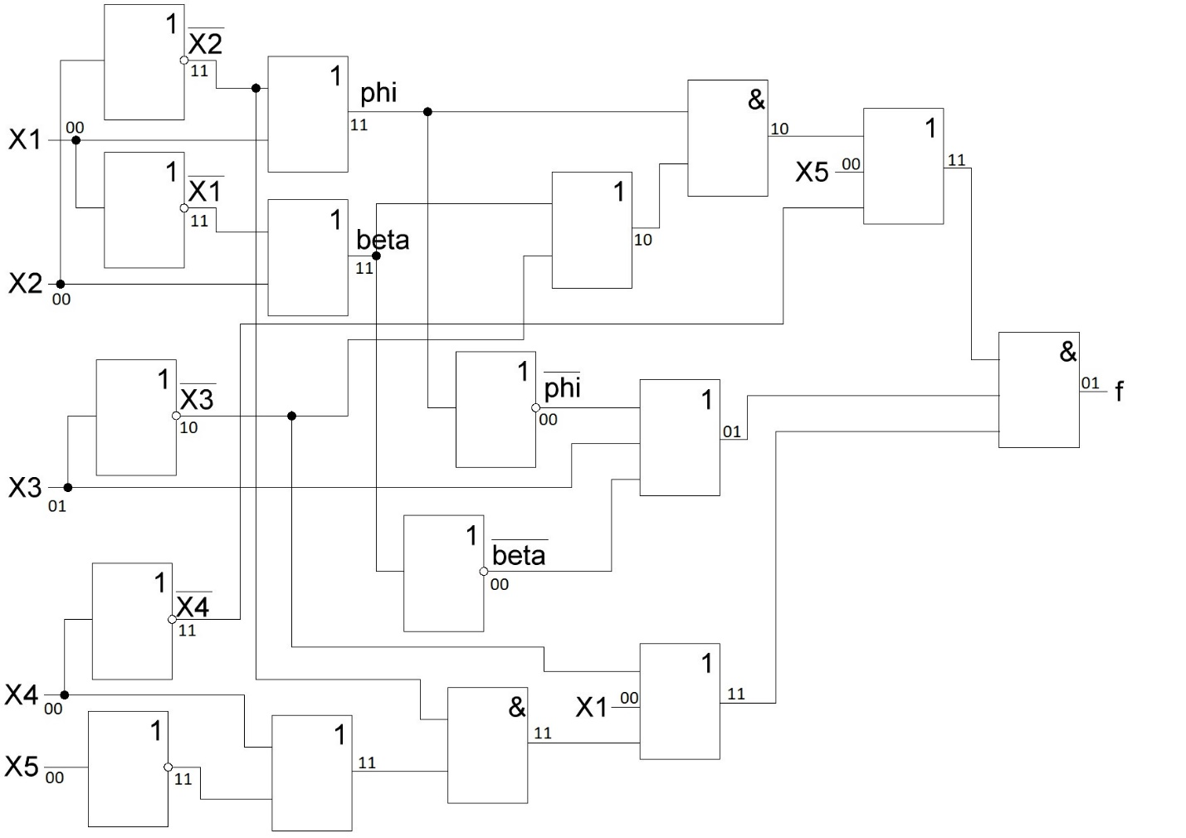

Задержка схемы с однофазными входами Т = 6τ, цена схемы SQ = 31

**Синтез комбинационных схем в универсальных базисах**

Базис ИЛИ-НЕ:

$\overline{φ}=x_{1}↓\overline{x_{2}}$ $\overline{β}=\overline{x_{1}}↓x_{2}$

$$f=\left(x_{1}↓\overline{x_{3}}↓(x_{2}↓\left(x_{4}↓\overline{x_{5}} )\right)\right)↓\left(\overline{β}↓\overline{φ}↓x_{3}\right)↓\left(\overline{x_{4}}↓x_{5}↓(\overline{φ}↓\left(β↓\overline{x_{3}} )\right)\right)$$

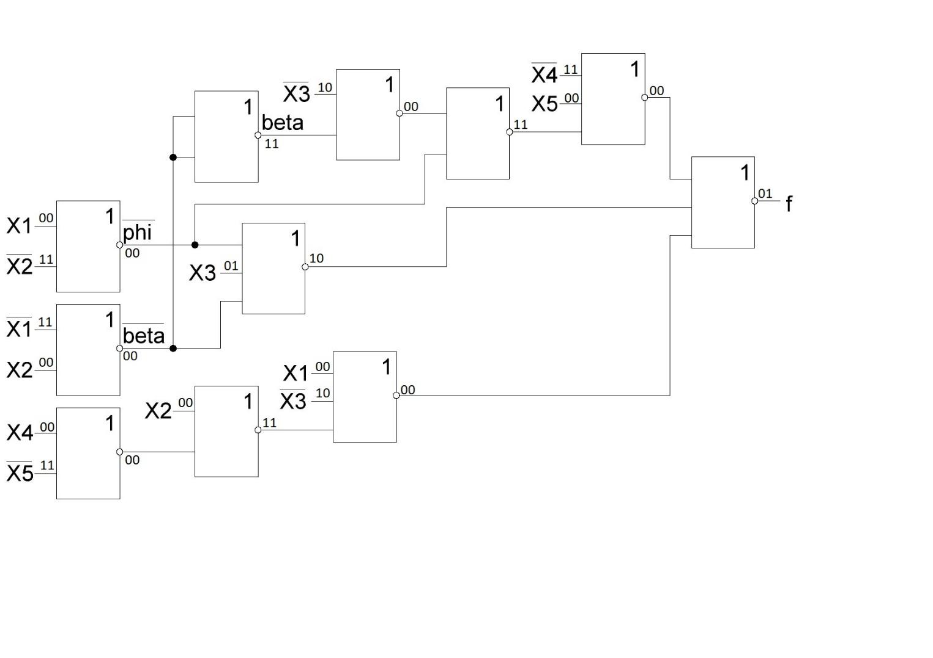

Задержка схемы Т = 6τ, цена SQ = 26

Базис И-НЕ:

$φ=\overline{x_{1}} | x_{2}$ $β=x_{1} | \overline{x_{2}}$

$$f=\overline{\left(\overline{x_{1}}|\overline{x_{3}}|\left(\overline{x_{2}}|\left(\overline{x_{4}}|x_{5}\right)\right)\right) |\left(β|φ|\overline{x_{3}}\right)|\left(x_{4}|\overline{x_{5}}|\left(φ|\left(\overline{β}|x_{3}\right)\right)\right)}$$

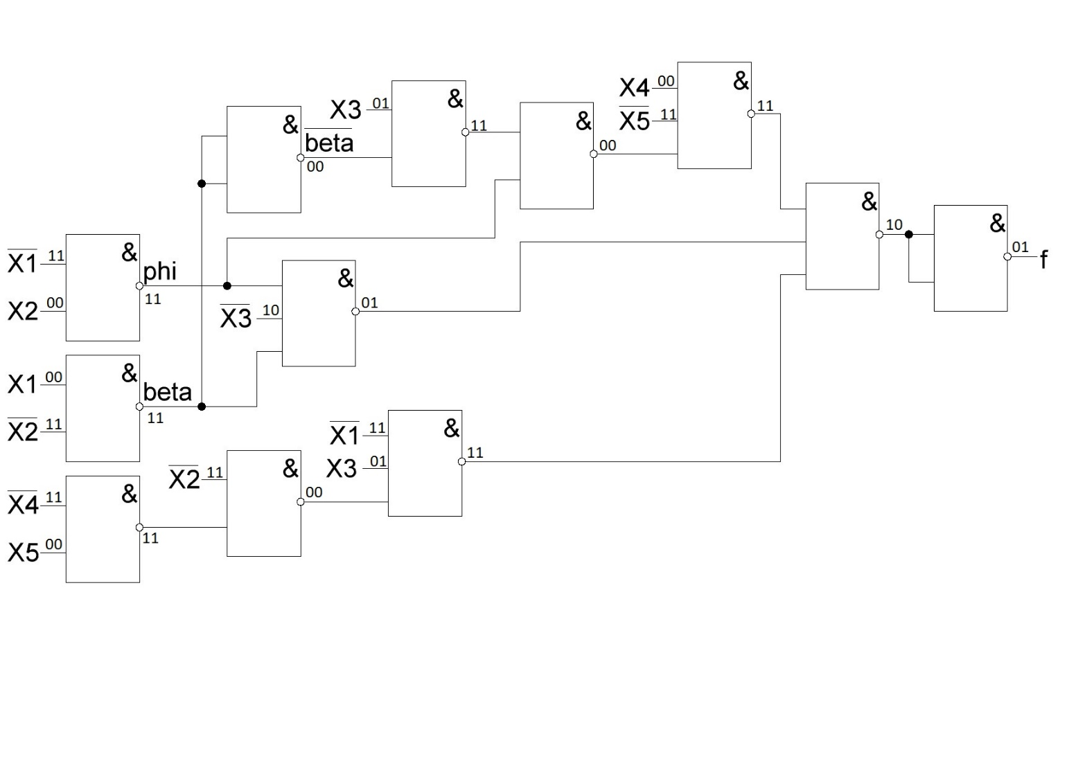

Задержка схемы Т = 7τ, цена SQ = 28

**Построение схемы в сокращенных булевых базисах**

Базис ИЛИ, НЕ:

$$φ=x_{1}∨{\overline{x}}_{2} β={\overline{x}}_{1}∨x_{2}$$

$f=\overline{\overline{(x_{1}∨\overline{x_{3}}∨\overline{(x_{2 }∨\overline{(x_{4}∨\overline{x_{5}})})})}∨\overline{(\overline{β}∨\overline{φ }∨x_{3})}∨\overline{(\overline{x_{4}}∨x_{5}∨\overline{(\overline{φ}∨\overline{(β∨\overline{x_{3}})})})}}$ 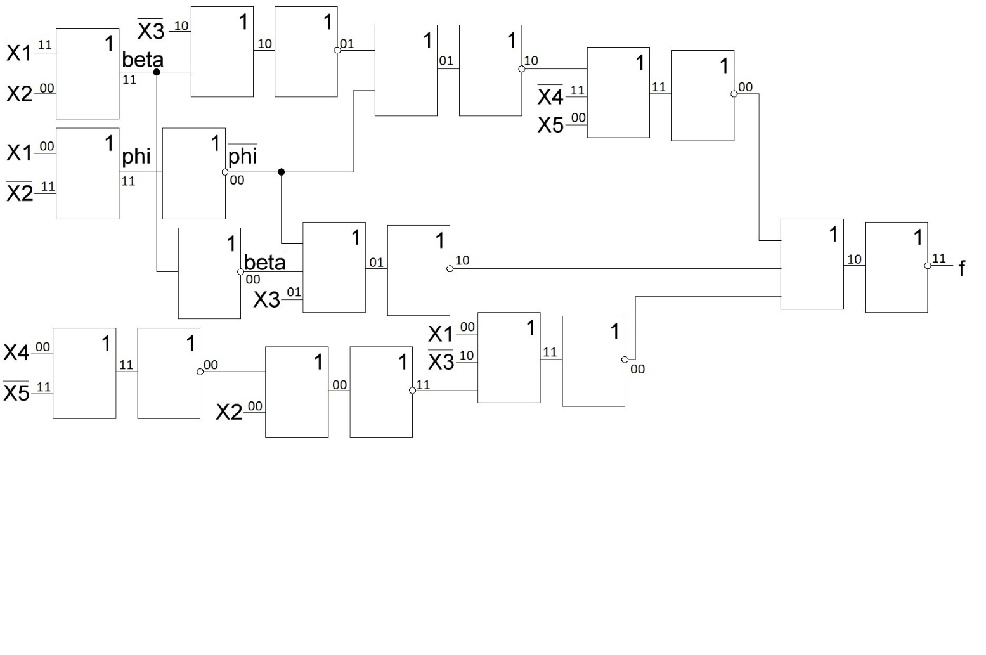

Задержка схемы Т = 9τ, цена SQ = 33

Базис И, НЕ:

$$\overline{φ}={\overline{x}}_{1}∙x_{2} \overline{β}=x_{1}∙{\overline{x}}_{2}$$

$$f=\overline{(\overline{x_{1}}∙x_{3}∙\overline{(\overline{x_{2}}∙\overline{(\overline{x_{4}}∙x_{5})})})}∙\overline{(β∙φ∙\overline{x_{3}})}∙\overline{(x_{4}∙\overline{x_{5}}∙\overline{(φ∙\overline{(\overline{β}∙x_{3})})})}$$

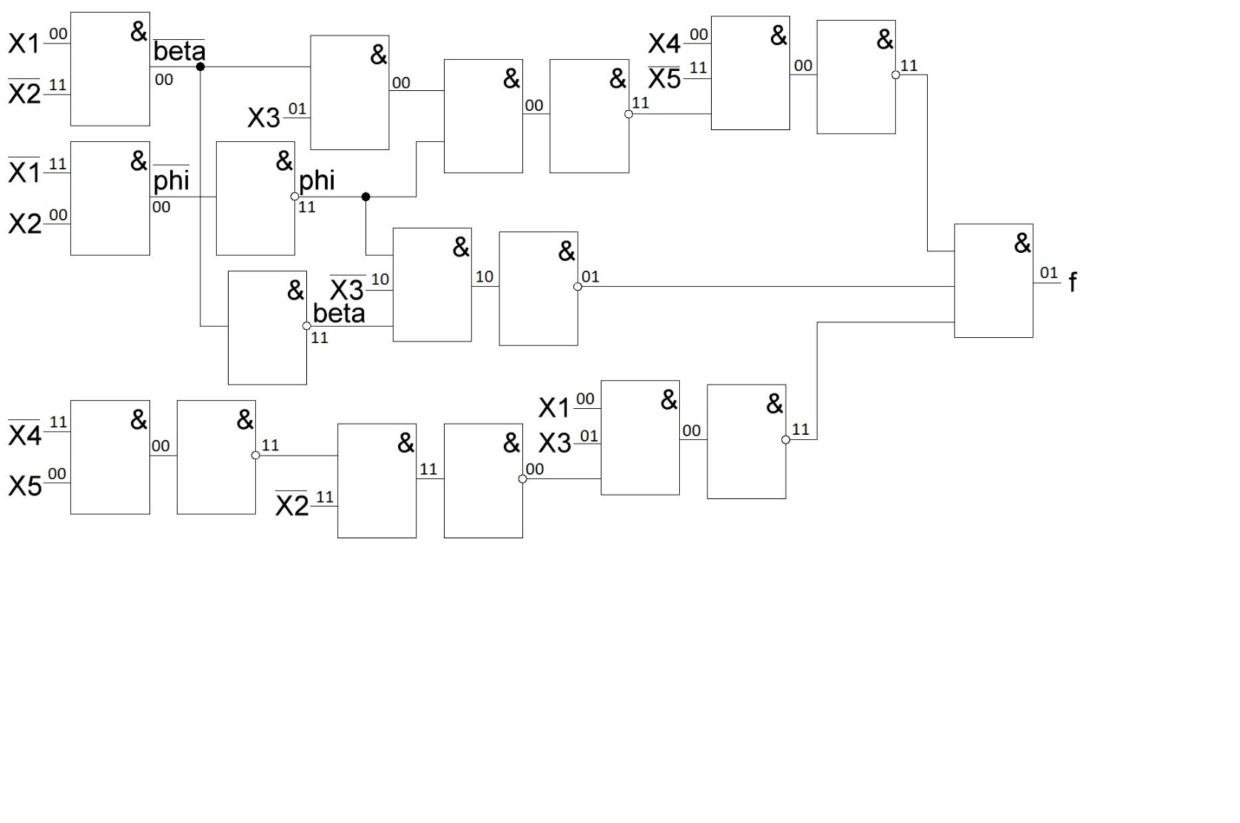

Задержка схемы Т = 7τ, цена SQ = 32

**Построение схемы в базисе Жегалкина:**

$$f=(\overline{{(x}_{1}}∙x_{3}∙((\overline{x_{2}}∙((\overline{x_{4}}∙x_{5})⊕1))⊕1))⊕1)∙((β∙φ∙\overline{x_{3}})⊕1)∙$$

$$∙({(x}_{4}∙\overline{x_{5}}∙((φ∙((\overline{β}∙x_{3})⊕1))⊕1))⊕1)$$

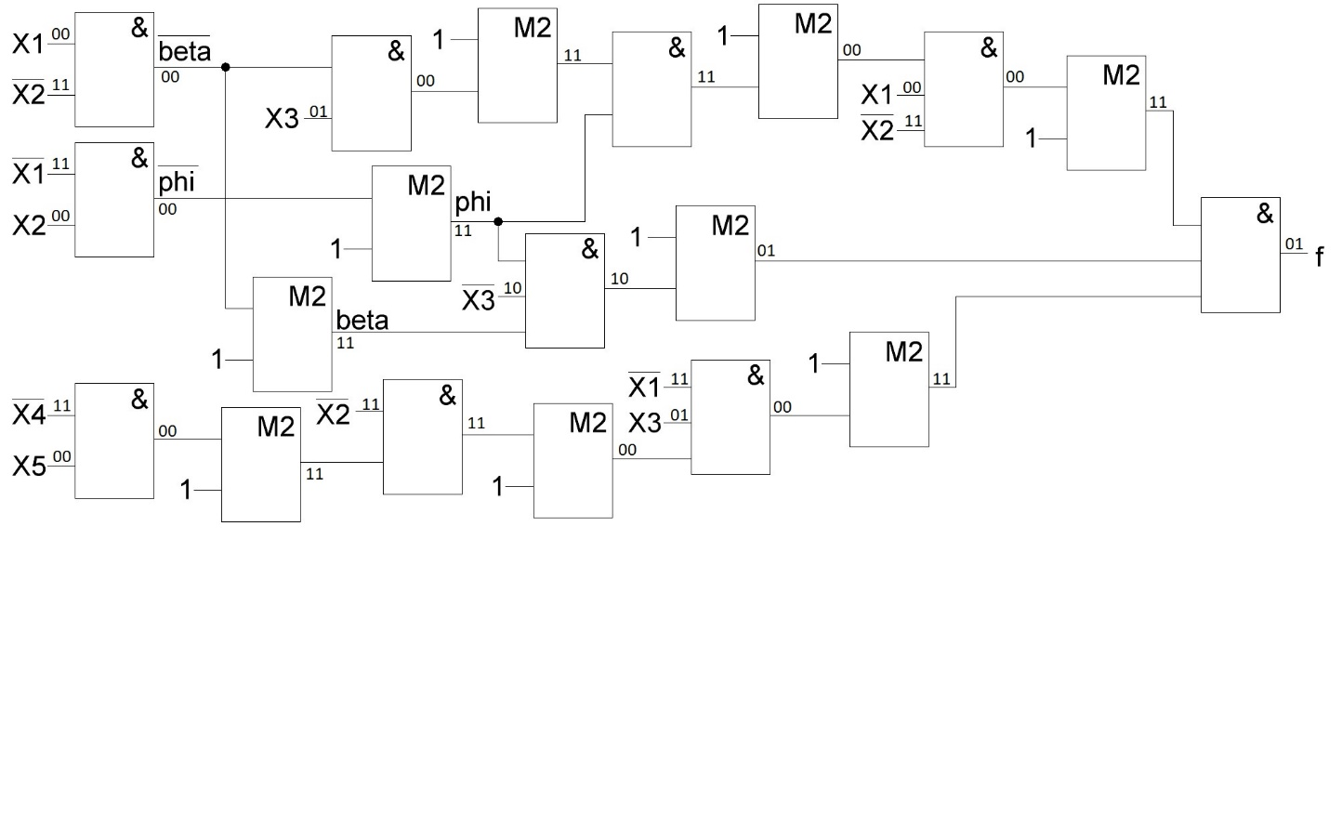

Задержка схемы Т = 8τ, цена SQ = 42

**Построение схемы в универсальном базисе с учетом заданного коэффициента объединения по входам**

Преобразуем выражение в булевом базисе так, чтобы каждая операция была с двумя входами

$$f=\left(\left((x_{1}∨{\overline{x}}_{3})∨{\overline{x}}_{2}\left(x_{4}∨{\overline{x}}_{5}\right)\right)\left(\overline{β}∨(\overline{φ}∨x_{3})\right)\right)\left(({\overline{x}}_{4}∨x_{5})∨φ\left(β∨ {\overline{x}}_{3}\right)\right)$$

Преобразуем полученное выражение к базису ИЛИ-НЕ

$$f=\overline{\left(\left(\overline{\left(x_{1}↓\overline{x_{3}}\right)}↓\left(x_{2}↓\left(x_{4}↓\overline{x_{5}}\right)\right)\right)↓\left(\overline{β}↓\overline{\left(\overline{φ}↓x_{3}\right)}\right)\right)}↓\left(\overline{\left(\overline{x_{4}}↓x_{5}\right)}↓\left(\overline{φ}↓\left(β↓\overline{x_{3}}\right)\right)\right)$$

$\overline{φ}=x_{1}↓\overline{x_{2}}$ $\overline{β}=\overline{x_{1}}↓x_{2}$

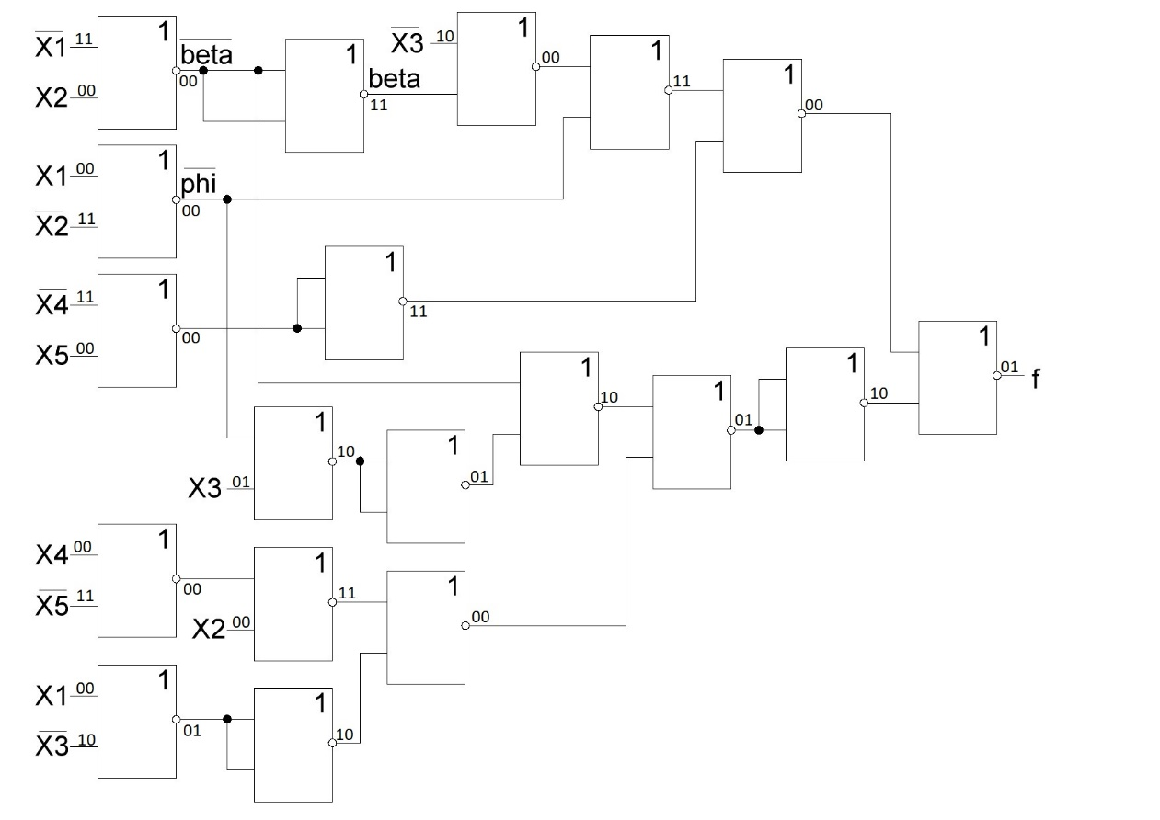

Задержка схемы Т = 7τ, цена SQ = 38

**Анализ построенных схем:**

На наборе 00000 функция принимает значение 0, а на наборе 00100 – значение 1. На всех схемах указана их реакция на эти наборы